包33中2016~2017学年度第一学期期末考试
高一年级数学（文）试卷
命题人： 高金萍 审核：教科室 2016年1月13日
一、选择题:(本大题共12小题,每小题5分,共60分。每题只有一个正确答案)
1.已知集合M={0,1},P=,则M∩P=( )
A.{-1,0} B. {1} C.{0} D.{0,1}

2.如果α在第三象限,则一定不在( )
A.第一象限 B.第二象限 C.第三象限 D.第四象限
3.化简的结果是( )
A.- B. C.- D.
4.已知a=3^{0.5},b=,c=,则( )
A.a>c>b B.a>b>c C.c>a>b D.b>a>c
5.已知0<a<1,则方程a^{|x|}=|log_{a}x|的解的个数为( )
A.1 B.2 C.3 D.4
6. 已知函数f(x)是奇函数,当x>0时, f(x)=a^{x}(a>0且a≠1),且f()=-3,则a的值为( )
A. B.3 C.9 D.
7.在下列区间中,函数f(x)=e^{x}+4x-3的零点所在的区间为( )
A. B. C. D.
8.已知f(x)是定义在R上的奇函数,当x≥0时,f(x)=x²-2x,则f(x)在R上的表达式是( )
A.f(x)=x(x-2) B.f(x)=x(|x|+2)
C.f(x)=|x|(x-2) D.f(x)=x(|x|-2)
9.函数f(x)=(m²-m-1)·是幂函数,且在x∈(0,+∞)上是减函数,则实数m=( )
A.2 B.3 ziyuanku.com C.1 D.-1
10.已知弧度数为2的圆心角所对的弦长也是2,则这个圆心角所对的弧长为( )
A.2 B. C.2sin 1 D.sin 2
11.已知a>0,且a≠1,则函数y=x+a与y=log_{a}x的图象只可能是( )
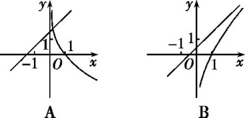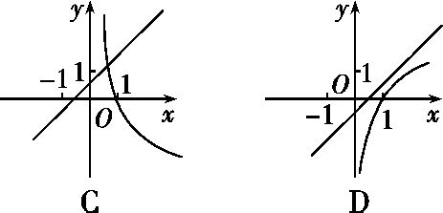ziyuanku.com
12.若sin(π-α)=-,那么cos（）的值为( )
A. B. C. D.

二、填空题(本大题共4小题，每小题5分,共20分)
13.若角α的终边经过点P(m,-3),且cos α=,则m的值为 .
14.函数y =(log${}_{\frac{1}{4}}$x)²－log${}_{\frac{1}{4}}$x²＋5 在 2≤x≤4时的值域 .
15.若π<α<,则sin α,cos α,tan α的大小关系是
16.若函数f(x)=|2^{x}-2|-b有两个零点,则实数b的取值范围是 .
是 . ziyuanku.com

三、简答题(共70分),写出必要的解题过程.
17. （本题满分10分）求函数y=lg sin 2x+的定义域.

18.（本题满分12分）18.已知非空集合A={x|2a+1≤x≤3a-5},B={x|3≤x≤22}.
(1)当a=10时,求A∩B,A∪B;
(2)求能使A⊆(A∩B)成立的a的取值范围.

19.（本题满分12分）已知x是第三象限角,且cos x-sin x=.
(1)求cos x+sin x的值;
(2)求2sin²x-sin xcos x+cos²x的值.

20. （本题满分12分）已知α是第三象限角，f(α)＝.
(1)化简f(α)；
(2)若cos＝，求f(α)的值；

21. （本题满分12分）已知函数f(x)=log_{a}(1+x),g(x)=log_{a}(1-x),其中a>0且a≠1,设h(x)=f(x)-g(x).
(1)求函数h(x)的定义域,判断h(x)的奇偶性,并说明理由;
(2)解不等式h(x)>0.

22. （本题满分12分）. 已知
(1)求函数f(x)的解析式
(2)判断函数f(x)的奇偶性
(3)解不等式f(x-2)> f(x+3)
包33中2016~2017学年度第一学期期末考试资*源%库 ziyuanku.com
高一年级数学（文）试卷答案
一、选择题:(本大题共12小题,每小题5分,共60分)
题号 | 1 | 2 | 3 | 4 | 5 | 6 | 7 | 8 | 9 | 10 | 11 | 12
答案 | C | B | A | A | B | D | C | D | A | B | C | A
二、填空题(本大题共4小题，每小题5分,共20分)
13、-4 14、； 15、cosx>sinx>tanx； 16、0<b<2
17（本题满分10分）要使函数有意义,x需满足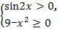⇒
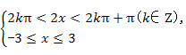⇒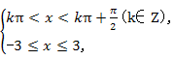
∴-3≤x<-或0<x<,
故函数的定义域为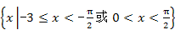. ……………..10分
18. (1)当a=10时,A={x|21≤x≤25}.因为B={x|3≤x≤22},
所以A∩B={x|21≤x≤22},A∪B={x|3≤x≤25}.……………..6分
(2)由A⊆(A∩B),可知A⊆B,因为A为非空集合,
所以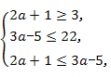解得6≤a≤9. ……………..12分
19（本题满分12分）(1)(cos x-sin x)²=1-2sin xcos x=,
∴2sin xcos 资*源%库 ziyuanku.comx=,
∴(cos x+sin x)²=1+2sin xcos x=,
∵x是第三象限角,∴cos x+sin x<0,
∴cos x+sin x=-.……………..6分
(2)由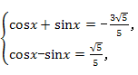解得cos x=-,sin x=-,
∴2sin²x-sin xcos x+cos²x=2×-+=..……………..6分
20.（本题满分12分）（1）f()f(α)=cosα. ……………………4分资*源%库
(2) cos=-sinα, …………………6分
21. （本题满分12分）解析 (1)h(x)=log_{a}(1+x)-log_{a} (1-x).
由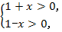得-1<x<1. ∴h(x)的定义域为(-1,1).
h(x)为奇函数.理由:h(-x)=log_{a}(1-x)-log_{a}(1+x)=-h(x),
∴h(x)为奇函数. ………………6分
(2)由h(x)>0,得log_{a}(1+x)>log_{a}(1-x).资*源%库
①若a>1,则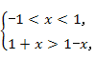 ∴0<x<1;
②若0<a<1,则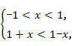 ∴-1<x<0,
∴a>1时,h(x)>0的解集为(0,1);0<a<1时,h(x)>0的解集为(-1,0) …6分

22.(1),设,则,所以, ........4分
(2)定义域为R, . ......1分
又 为偶函数 .......4分
(3)若,则有,
.......4分

